Министерство науки и высшего образования Российской Федерации

федеральное государственное бюджетное образовательное учреждение высшего образования

«Российский экономический университет имени Г.В. Плеханова»

Московский приборостроительный техникум

Практическая работа №1

Дисциплина: «Архитектура аппаратных средств»

Тема: «Victoria»

Специальность: 09.02.07 Информационные системы и программирование

|  |  |
| --- | --- |
| Преподаватель | Студент группы П50-4-21 |
| Мысев Д.В. | Жабовский А.В. |
| «___» ________ 2022 год | «____» ________ 2022 год |
|  | |

Москва 2022

Цель работы: познакомиться с программой “Victoria”. Изучить её вкладки Standart, Smart и Test.

Ход работы:

1. Вкладка Standart

После открытия вкладки “Standart”, мы видим перед собой множество непонятных обозначений и кнопок с ползунками. После 5 минут разборок, становится понятно, что по нажатию кнопки “Passp” программа сделает диагностику всех наших подключённых запоминающих устройств(USB, HDD, SSD, SD, CD).

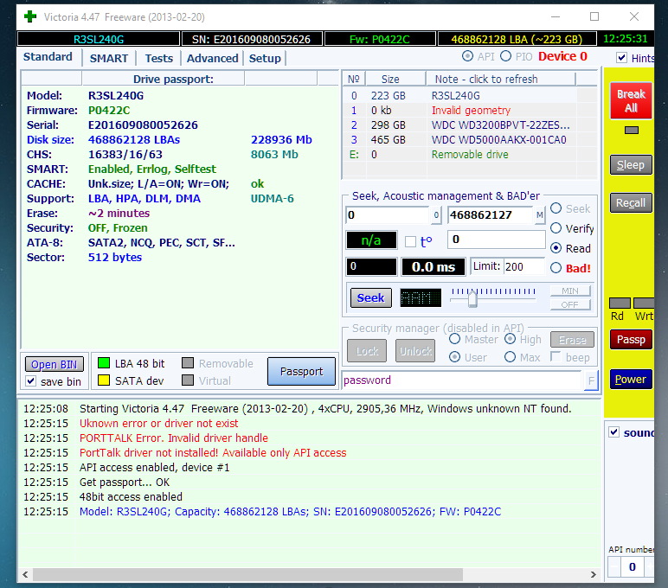

Рисунок – Вкладка Standart

1. Вкладка Smart

После открытия вкладки “Smart”, нам открывается список из различных подсчётов и проверок на определённые ошибки и или события, произошедшие во время диагностики, а также кнопка для начала подсчёта этих параметров.

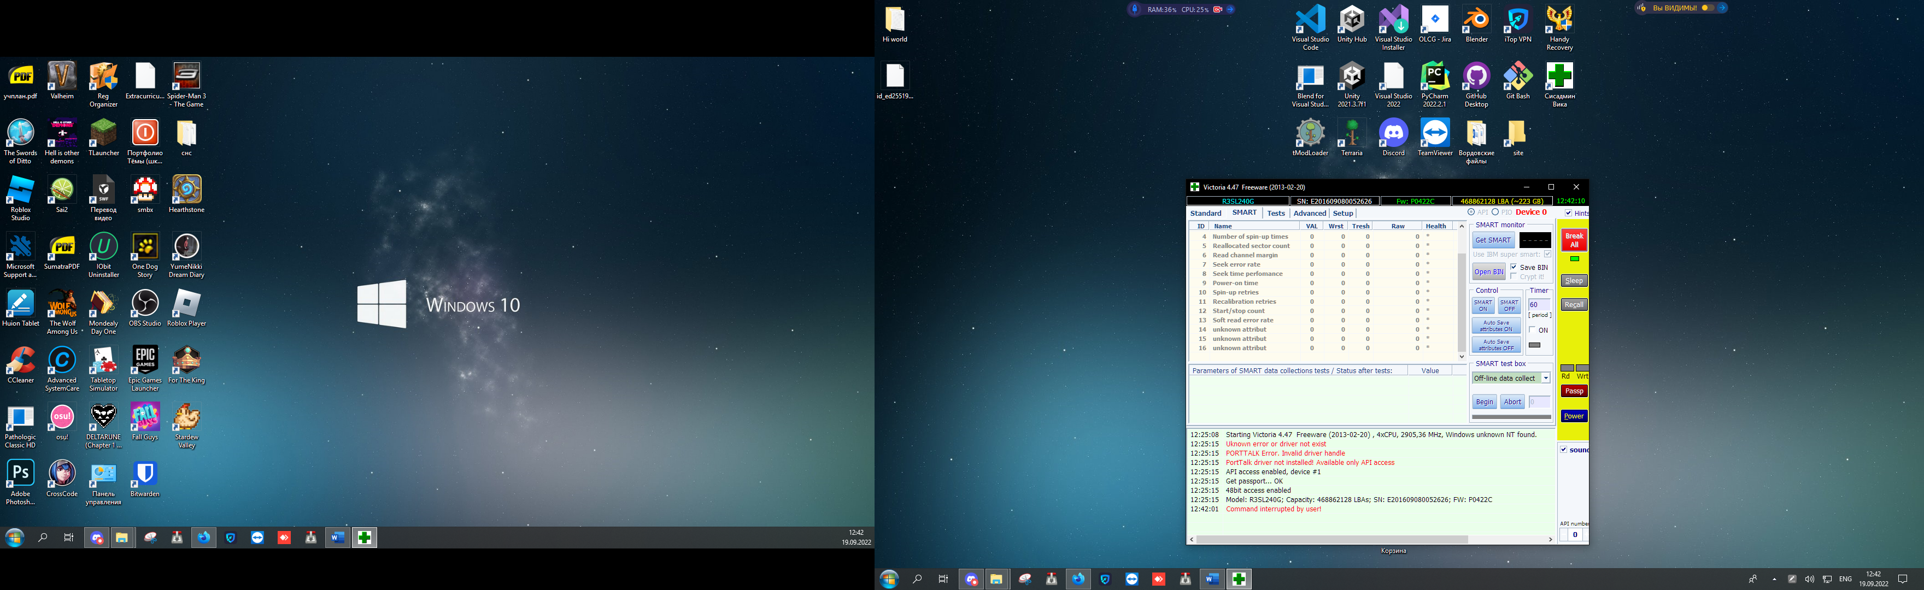

Рисунок – Вкладка Standart

1. Вкладка Test

Открывая вкладку “Test”, мы видим перед собой сетку и много кнопок. После нажатия на Start через какое-то время мы видим как нарисовался график, предположительно он отображает работоспособность проверяемого устройства.

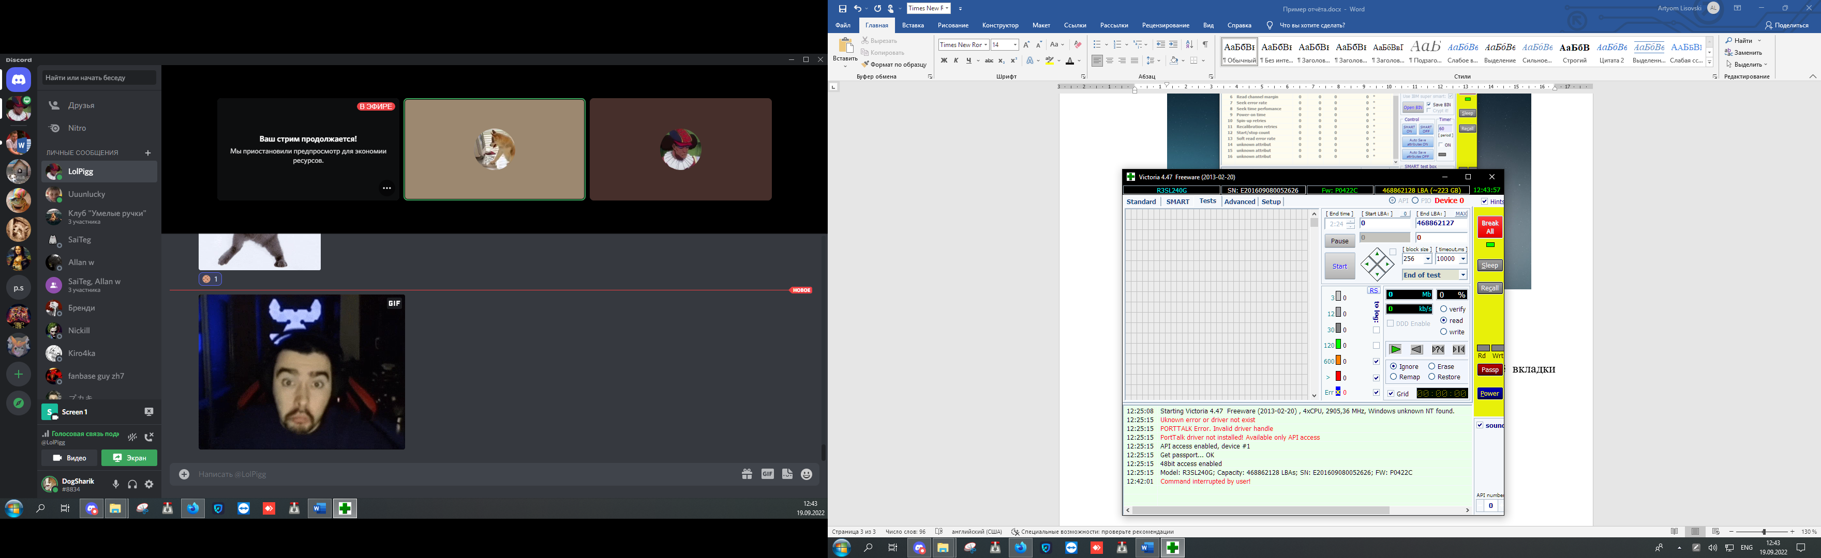

Рисунок – Вкладка Test

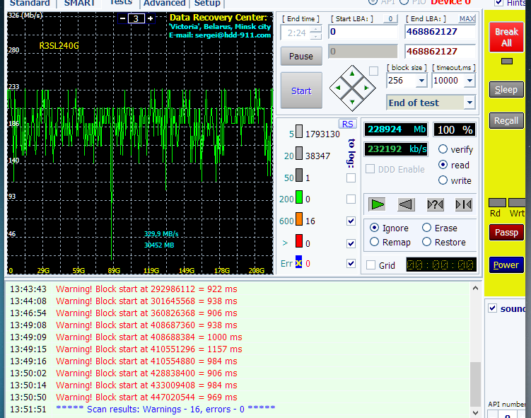

Рисунок – Вкладка Test. Запуск теста

Вывод: познакомился с программой “Victoria”. Изучил её вкладки Standart, Smart и Test.